陇西一方制药有限公司
ZKT1216-W25D空调机组改造项目招标公告
一、招标条件
陇西一方制药有限公司ZKT1216-W25D空调机组改造项目已通过总经理办公会批准，招标人为陇西一方制药有限公司。
本项目资金已落实、已具备招标条件，现对本工程进行公开招标。
二、项目招标范围
1．项目名称：陇西一方制药有限公司ZKT1216-W25D空调机组改造项目
2．项目地址：定西市陇西县文峰镇长安路南侧（长安路与天宝路十字）
3．资金来源：公司自筹。
4．工期：改造工期为10天，依据甲方给定时间开始施工。
5. 招标范围：
①ZKT1216-W25D 机组，根据改造后温湿度要求、机房条件，在送风管上增加深度处理机组，用直膨深度除湿方案，如下图所示：
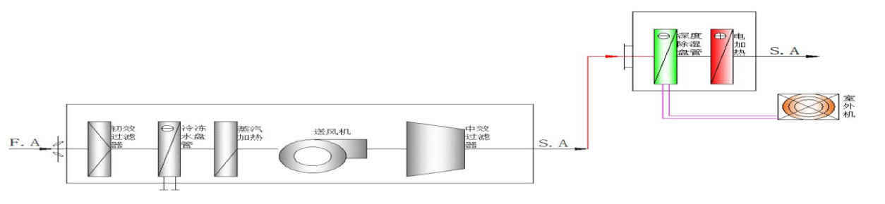

②改造说明（彩色部分即送风管）A、增加新风除湿段（功能段：深度除湿盘管、电再热段）。

B、增加深度系统的室外机放在机房外面地面。

③改造后温湿度要求：

夏季：生产洁净区温度 18~24℃，相对湿度为 ≦50％，表冷除湿8.3g/kg，后表冷除湿8.9g/kg；

冬季：生产洁净区温度 18~24℃，相对湿度为 ≦50％，表冷除湿8.3g/kg，后表冷除湿8.9g/kg。

④供方负责承包工程范围内的调试、检测、验证等工作，保证最终检测结果合格并出具相关证明性文件资料。所有检测项目、验证方案等由供方提供，并经需方认可，所有最终检测结果需由需方签字确认。

⑤本项目包工、包料、包工期、包质量、包安全、包文明施工、包材料检测、包资料、包检测（消防三方检测）、包验收、包税费等，合同总额不因材料、人工等市场价格波动而调整。
三、报名投标人的资质等级要求
1、为合法企业，具有独立法人资格、具有有效的营业执照；
2、在人员、设备、资金等方面具有承担本工程施工的能力；近三年至少有类似项目业绩5项；
3、具有纳税信用登记证书、上年度纳税证明和2025年10月份的完税证明。
四、报名时间及招标文件的获取
1.公告时间：2025年12月2日至2025年12月10日。
2.报名时间：2025年12月2日至2025年12月10日，上午8：30至12：00，下午13：30至18：00。
3.招标文件的获取
3.1 获取招标文件时间：同报名时间。
3.2 招标文件每套 0元。
4.报名地址：甘肃省定西市陇西县文峰镇长安路和天宝路十字南侧陇西一方制药有限公司工程设备部。
5.凡有意投标者携带营业执照（副本）、法人证书或授权书及委托人身份证。外地企业可通过快递资料或电子邮件的方式报名。
本次招标实行资格后审，领取了招标文件并不视为通过资格审查，资格审查工作在开标后由评标委员会独立负责，未通过资格审查的投标将视为无效投标。
6.招标资料将通过本招标文件联系方式中的邮箱以邮件形式发送给报名通过的企业。
五、联系方式
招标人：陇西一方制药有限公司
报名联系人：马泽鑫 联系电话：18152226022联系邮箱：319499690@qq.com
联系地址：甘肃省陇西县文峰镇长安路和天宝路十字南侧一方制药
陇西一方制药有限公司
2025年12月01日

